Peaks软件搜库结果查看说明
- 结果文件说明
- 打开结果文件夹，每个样本质谱结果均为一个文件夹，如下图：

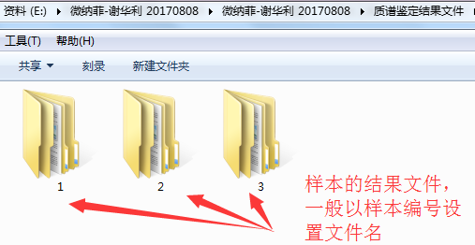
- 打开样本结果文件夹，会出现两个文件夹，第一个为excel表格形式详细结果，第二个为网页形式详细结果
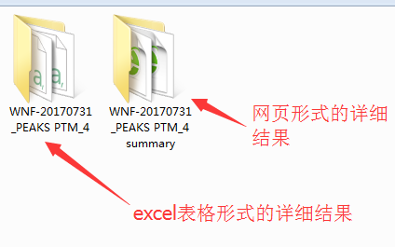
- 第一个文件夹显示此样本的5个excel表格详细结果，打开查看即可。
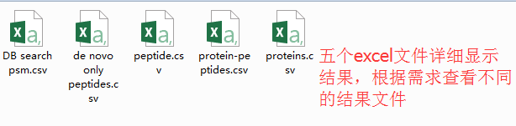

- 第二个文件夹打开后是网页形式，打开后用浏览器查看
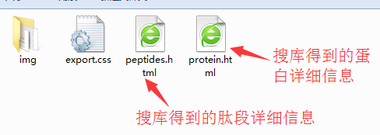

- 以上两个文件夹是同一个样本的结果以两种不同的方式表现出来，结果都是一样的。以上是结果查看的简单步骤，下面对网页形式结果详细内容进行说明。
注. 不同数据分析的方法不同，得到的结果展示也会有所不同，下面展示的图为不同分析所得结果图的汇总，您只需查看与您的结果对应的部分即可
- 定性结果分析
- 结果统计
  - 质量控制报告
Fig 1. False discovery rate (FDR) 曲线
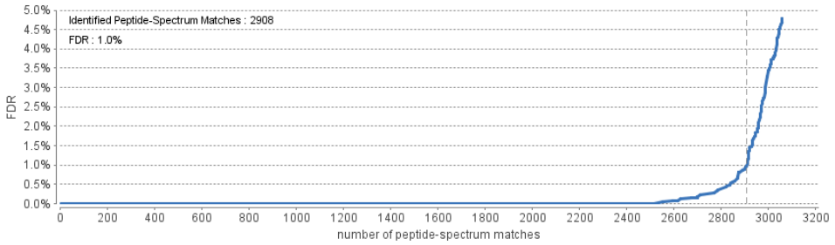
说明：peptide-spectrum matches（PSM）是指匹配上肽段的图谱。横坐标表示PSM数，纵坐标表示FDR（假发现率）的值。竖虚线与蓝色曲线交点为相应FDR（或-10lgP score）设置下的PSM大致的数值。一般-10lgP score设置的越低，PSM数会越多，FDR值也会越大。肽段FDR值一般取1%-5%。
Fig 2. PSM得分分布
- （B）
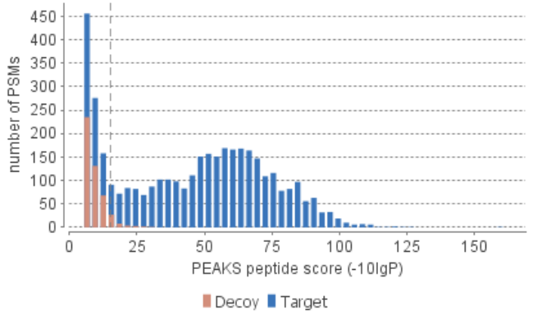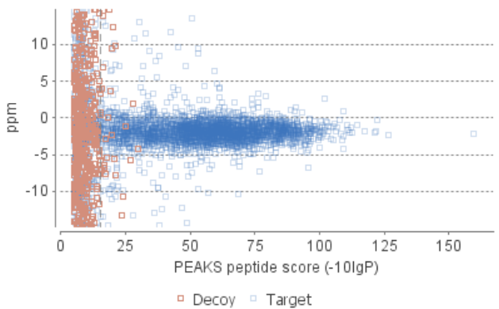
说明：Score是对每张匹配上肽段的图谱与理论图谱间的相似性的评估得分。一般Score越高，该图谱与理论图谱越一致。Target表示鉴定到的图谱，Decoy表示软件生成的错误图谱。图A是谱图质量得分与相应谱图数量的分布图，横坐标表示谱图score，纵坐标表示PSM数值，竖虚线表示设置的score阈值。图B是谱图质量得分与仪器质量精度的分布图，横坐标表示谱图score，纵坐标表示质量偏差，越接近0表示精度越高。
Fig 3. De novo质控
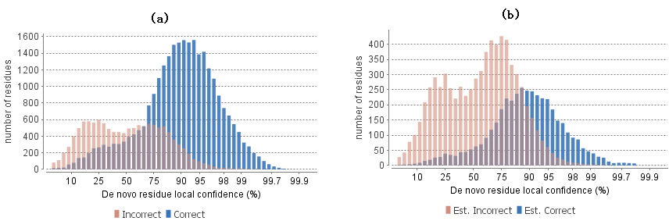
说明：De Novo 策略为不依赖于数据库，对谱图进行从头解析，将数据库匹配的和无法匹配数据库但谱图本身的碎片离子信息丰富且能够de novo的结果区分开来。如图所示，correct（蓝色）表示能与数据库匹配的肽段，Incorrect（红色）表示不能匹配的肽段，横坐标表示de novo肽段得分，纵坐标表示肽段数目。图a中蓝色分布越多且越靠右，而图b中，蓝色分布明显减少，说明高质量的图谱得到了很好的蛋白匹配。如果a，b图分布差不多，且整体结果不理想，可考虑是否存在其他蛋白污染或数据库选择不佳。
  - 表格文件
Table 1 .数据统计
# of MS scans | 质谱采集到的一级图谱数量
# of MS/MS scans | 质谱采集到的二级图谱数量

Table 2. 结果过滤参数
Peptide -10lgP | 过滤掉小于设置的肽段筛选阈值的多肽
Protein -10lgP | 过滤掉小于设置的蛋白筛选阈值蛋白
Proteins unique peptides | 过滤掉小于设置的unique多肽匹配数的蛋白
De novo ALC Score | 过滤掉小于设置的肽段筛选阈值的多肽

Table 3. 过滤后的结果统计
Peptide-Spectrum Matches | 匹配上肽段的图谱数量
Peptide sequences | 匹配上的肽段数量
Protein groups | 匹配上的蛋白质种类数量
Proteins | 匹配上的蛋白质数量
Proteins (#Unique Peptides) | 匹配上不同数目Unique Peptides的蛋白质数量
FDR (Peptide-Spectrum Matches) | PSM的假阳性率
FDR (Peptide Sequences) | 多肽的假阳性率
FDR (Protein) | 蛋白的假阳性率
De Novo Only Spectra | 仅用De Novo分析出多肽序列的图谱数量

Table 4. 蛋白质修饰位点文件
Name | 修饰名称
∆Mass | 修饰后，肽段增加的质量数
Position | 修饰发生的位点
#PSM | 发生该修饰的匹配上肽段的图谱数量
-10lgP | 修饰的可信度评分
Area | 肽段结果对应MS2谱峰所在肽段TIC峰面积
AScore | 用于计算修饰位点置信度，一般高于13认为可信度高

- 实验质量准确度分析质控
Fig 4. 质量精度质控
- （B）
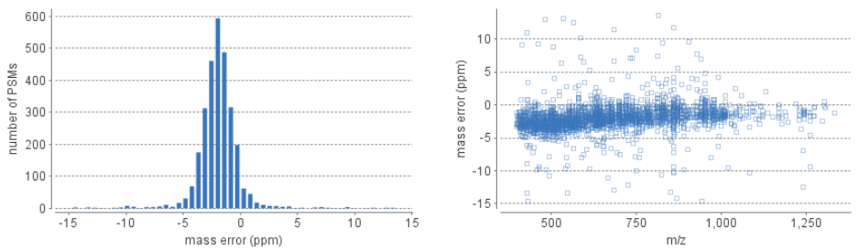
说明：mass error（ppm）是指质谱检测到的分子量与数据库匹配结果的实际分子量间差异的百万分之一偏差。图A 横坐标为mass error（ppm），纵坐标为相应的PSM数值。大部分的结果越集中落在0 ppm左右，表明质量精度越高。图B 横坐标为检测的肽段质核比，纵坐标为mass error（ppm）。
- 其他信息
这部分主要包含搜库过程中设置的参数信息，包括使用的搜库软件，酶切，固定修饰，可变修饰，允许的漏切个数等。
- Protein list
鉴定到的蛋白质的列表信息，各列信息表示的具体内容解释如下：
ProteinGroup | 具有共有肽段的一类蛋白质
Protein ID | 蛋白质在该搜库结果中的编号
Accession | 数据库中蛋白质的编号
-10lgP | 蛋白质的置信度得分
Coverage (%) | 鉴定到的有效多肽覆盖相应蛋白质序列的比值
#Peptides | 高置信度的有效多肽的数目
#Unique | 只匹配唯一蛋白的高置信度有效多肽的数目
PTM | 鉴定到的蛋白质修饰
Avg. Mass | 蛋白质的平均质量数
Description | 蛋白质在数据库中的详细信息描述

蛋白质的解析
在蛋白质列表后面，对每个蛋白质的详细信息进行了展示，包括匹配上的多肽列表，蛋白质序列及覆盖的多肽信息，可信的二级图谱。
- Protein Coverage：蛋白质的多肽覆盖信息，灰色部分表示覆盖的区域，蓝色横线表示匹配上的多肽序列，不同颜色的字母表示不同的修饰。
- Supporting Peptides:匹配上的多肽列表
Peptide | 匹配上的可信肽段序列
unique | 该多肽是否为unique peptide
-10lgP | 肽段的置信度得分
mass | 肽段的分子质量
length | 肽段的氨基酸个数
ppm | 质量误差（ppm=百万分之一）
m/z | 肽段的质核比
z | 肽段所带电荷数
RT | 保留时间
Fraction | 该肽段来自于哪个组分
Scan | 扫描点，即该肽谱是哪次扫描鉴定到的
#spec | 鉴定多肽对应的总匹配谱图数
Start | 该肽段起始于蛋白质的第几位氨基酸
End | 该肽段终止于蛋白质的第几位氨基酸
PTM | 多肽修饰

- Best Unique PSM: 最好的unique 肽的二级质谱图。
- 定量结果分析
- 结果统计
- 蛋白质热图分析
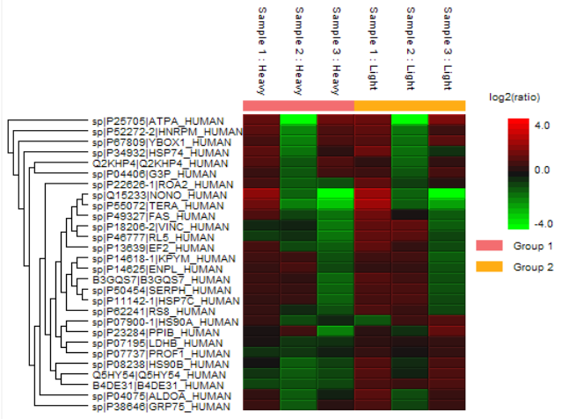
说明：定量蛋白质热图显示了经过质控、定量筛选之后，各分组样品间的蛋白强度分布情况。该软件采用欧式距离检测的neighbor-joining算法，计算了各个样本的蛋白质的相对于平均丰度的log2相对丰度。图中红绿渐变颜色代表蛋白质的相对丰度变化，同时变化趋势相似的蛋白会聚类到相近的行。

- Fig 2. 火山图
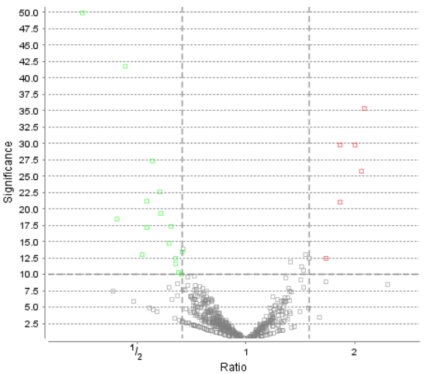
说明：火山图可以充分显示蛋白质的变化倍数和统计检验值之间的关系，帮助您快速筛选出可信的，有意义的差异蛋白质。如图，横坐标为比值，纵坐标为统计检验值，通过设置一定的差异倍数以及检验值阈值，可以将坐标系划分成6个区域，其中左上角区域中的蛋白质为统计检验差异显著的下调蛋白，右上角的区域中的蛋白质为统计检验差异显著的上调蛋白，这两个区域的蛋白是我们重点关注的候选差异蛋白。如果实验设计包含大于2个分组，则显示的是其中差异最大的两个组间的倍数值。
- 质量控制
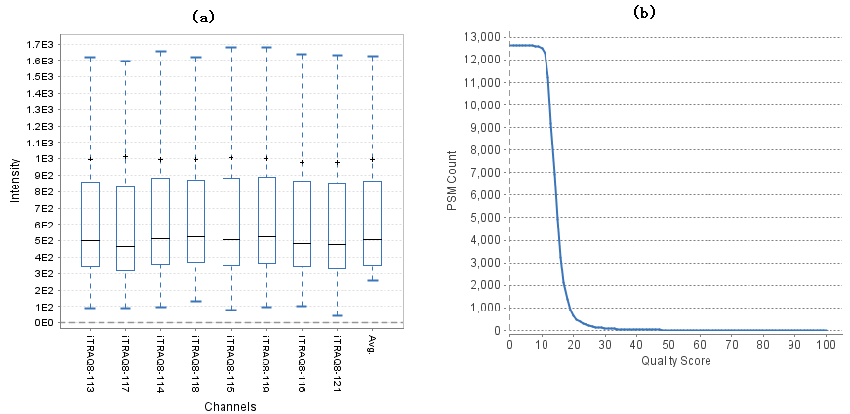
说明：图a为样品峰强度与每个标记样品之间的关系图。这个盒形图展示了每个标记样品的峰强度分布，包括每个样品峰强度平均值的分布。不同样品之间的峰强度分布越一致，表明样品的归一化程度越高。图b为质量累积曲线，横坐标为肽段的质量得分，纵坐标为PSM数。在曲线开始急剧下降时所对应的横坐标可以作为质量阈值，用于质量筛选。

- 特征峰倍数分布
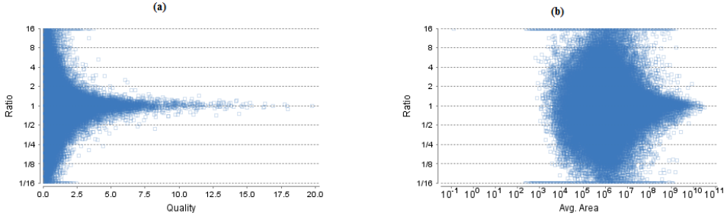
说明：a图和b图分布绘制了特征峰的组间变化值与特征峰数据质量（Quality）以及平均峰强度（Avg. Area）之间的关系。这类图可以帮助您选择合适的谱峰质量及谱峰强度的阈值，以得到最多的可靠信息。

- 质量偏差分布
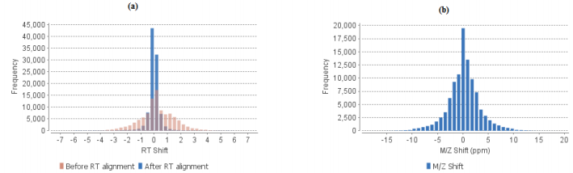
说明：a图绘制了各个样品相对于PEAKS软件给定的参照样品的保留时间的偏移分布。b图绘制了所有样品相对于参照样品的m/z偏移分布（单位：ppm）。这两张图可以用来评估保留时间和质量精度矫正的效果。
- 其他信息
这部分主要包括定量的模式，标记的信息等。
- 蛋白质基本信息
Sample profile 和group profile 表示不同样品或者不同组的定量表达情况，颜色越深代表表达量越高。其他内容的解读与定性部分一样，详细解说可参考定性结果分析。

